新北市立溪崑國民中學111學年度第一學期第二次定期評量 自然科 試題卷
七年級 班 座號 姓名
選擇題: 請將正確答案劃記在答案卡上。(每題2分，共50題)
（ ）1.在烹調肉品的時候，廚師偶爾會加入味噌，促使肉質軟化，讓它更容易消化，請問原理是？
(A)味噌內的糖分促進肉品蛋白質分解 (B)味噌內的酵素可分解肉品蛋白質的結構
(C)味噌內的酵素讓細菌死亡 (D)味噌內的酵素合成肉品蛋白質
（ ）2.下列敘述何者正確？
(A)蛋白酶除了分解蛋白質，也可分解澱粉 (B)酸鹼值對酵素的影響性不大
(C)將人體酵素加熱至100℃，20分鐘後再降回至37℃，即可恢復100%的活性 (D)酵素可加速代謝作用
（ ）3.某人體消化酵素在鹼性環境中活性最大，請問在人體內不同部位時，此酵素活性可能會呈現下列哪個圖示？
(A) 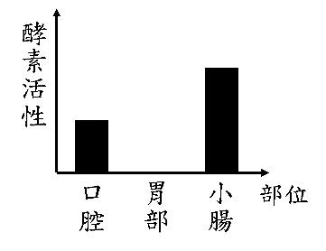 (B)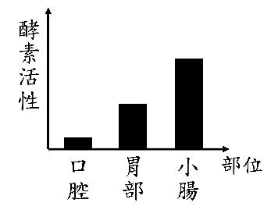 (C) 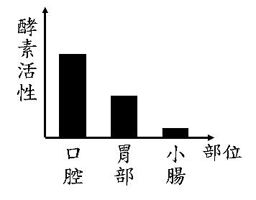 (D)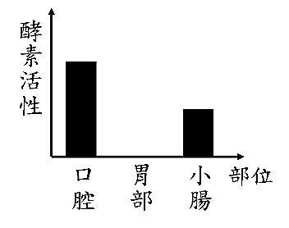
（ ）4.腸液中的A物質可促進蛋白質的分解，胰液中的B物質可促進脂質的分解，試推測A、B物質的主要成分，
應為下列何者？(A)A成分為蛋白質，B成分為脂質 (B)A、B成分皆為脂質
(C) A、B成分皆為蛋白質 (D)A成分為胺基酸，B成分為甘油
亮亮準備了A、B、C、D四支試管，其裝置分別如下表所示，完成裝置後，再靜置於 37℃的溫水中使其充分作用。
接著四支試管都加入本氏液，隔水加熱，觀察顏色的變化，請根據下表實驗結果回答5-6題：
試管 | 唾液 | 清水 | 澱粉液 | 加入鹽酸2滴 | 本氏液
A | 2mL（無煮沸） | 1mL | 1mL | X | V
B | 2mL（無煮沸） | 0 | 1mL | X | V
C | 2mL（無煮沸） | 1mL | 1mL | V | V
D | 2mL（煮沸） | 0 | 1mL | X | V
（ ）5.比較哪兩支試管的實驗結果，可推論酸鹼度會影響唾液中酵素的活性？(A)AD (B)AC (C)BC (D)CD
（ ）6.請問實驗最後，會變色的試管為何？ (A)AB (B)AC (C)BC (D)BD
下圖是葉片的橫切面，試回答7-9題：
（ ）7.下列哪些部位可行光合作用？ (A)甲丙 (B)丙戊 (C)甲乙 (D)丁戊

（ ）8.哪個部位具有角質層？ (A)甲內側 (B)丁內側 (C)戊內側 (D)己外側
（ ）9.丁構造為何？光合作用所需的何種物質從丁進入？
(A)保衛細胞；水 (B)氣孔；水 (C)保衛細胞；二氧化碳 (D)氣孔；二氧化碳
（ ）10.葵花籽能夠榨出葵花油，此油是光合作用中的何種產物轉變而成？ (A)水 (B)氧氣 (C)葡萄糖 (D)二氧化碳
（ ）11.摘一片野外的彩葉草葉片，葉片中有綠色及白色的部分，其中只有綠色部分的細胞被檢測出澱粉，
由此可知光合作用與植物何種構造有關？ (A)氣孔 (B)表皮細胞 (C)葉綠體 (D)角質層
將葉子如右下圖包覆，其中「B區」包覆鋁箔；「A區」未包覆鋁箔，
經一段時間光照後摘下此葉片做光合作用產物的實驗，其步驟如下圖a~e所示，試回答12-14 題：
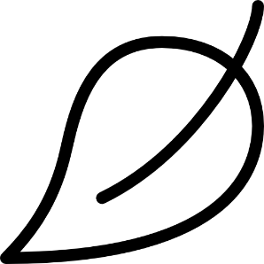
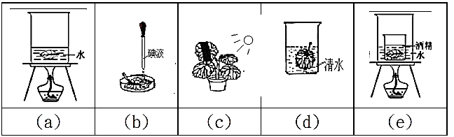


B
AB

（ ）12.此實驗步驟的順序應為？ (A)caedb (B)cadeb (C)ceadb (D)cedab
（ ）13.e步驟的操作目的為何？ (A)軟化葉片 (B)去除葉肉細胞 (C)去除葉綠素 (D)去除表皮細胞
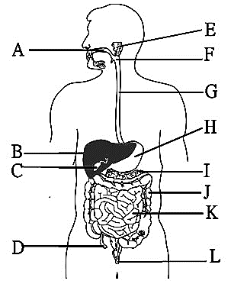
（ ）14.此葉片滴上碘液後顏色會如何呈現？
(A) A區、B區皆為藍黑色 (B) A區藍黑色；B區黃褐色
(C) A區、B區皆為黃褐色 (D) A區黃褐色；B區藍黑色
右圖為人體的消化系統圖，請根據此圖回答下列 15-18 題：
（ ）15.人體的消化系統中，哪些部位所分泌的消化液會注入到小腸中？
(A)BIH (B)CJK (C)CHI (D)BIK
（ ）16.右圖中，屬於消化管的是？ (A)ABFI (B)AFHJ (C)BGJK (D)CEIL
（ ）17.有關人體消化器官的敘述，下列何者正確？
(A)纖維素能在K進行消化 (B)蛋白質會因為B所分泌的酵素而分解
(C)L可以吸收大部分的水分 (D)H可以暫存食物
（ ）18.哪個部位所分泌的消化液不具酵素？ (A)E (B)H (C)B (D)C
（ ）19.下列那些消化液能分解醣類？
(A)唾液、腸液 (B)胃液、腸液 (C)唾液、膽汁 (D)胰液、膽汁
（ ）20.下列敘述何者錯誤？
(A)人體內的消化液皆無導管運送，可直接注入消化道 (B)大腸能吸收食物殘渣內剩餘的水
(C)食物進入消化道後，養分被分解順序為：澱粉→蛋白質→脂質 (D)胃中的鹽酸可促進胃蛋白酶的分解作用
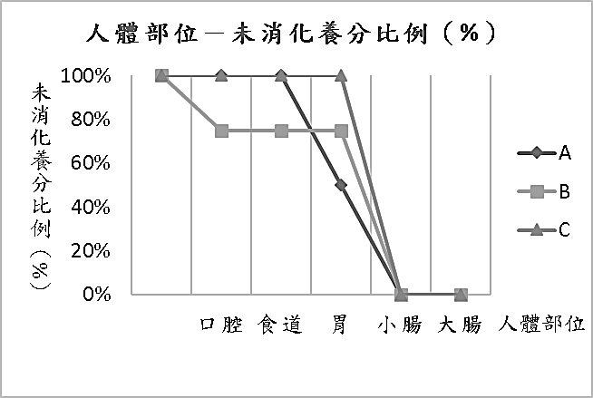

（ ）21.根據上圖養分在不同部位被分解的比例，推斷A、B、C各是何種養分？
(A)A澱粉；B蛋白質；C脂質 (B) A蛋白質；B脂質；C澱粉
(C)A澱粉；B脂質；C蛋白質 (D) A蛋白質；B澱粉；C脂質
（ ）22.小腸的絨毛，其主要的功能為何？ (A)增加消化管蠕動，以加速吸收養分
(B)促進消化液的分泌，以加速消化養分 (C)擴大吸收面積，以加速吸收養分 (D)消除廢物，便於吸收養分
（ ）23.農夫會透過施肥讓作物更為健壯，請問肥料是由植物的哪個部位運送？
(A)韌皮部 (B)木質部 (C)形成層 (D)韌皮部與木質部一同運送
（ ）24.下列有關植物輸導組織的敘述何者錯誤？
(A)高大的相思樹每年莖皆加粗，因為其形成層發達 (B)形成層向內形成韌皮部，向外形成木質部
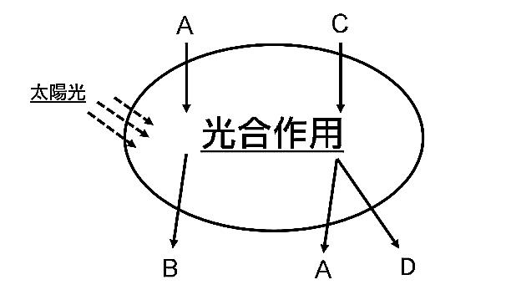
(C)葉脈中的木質部位於上方，韌皮部位於下方 (D)韌皮部內物質運輸的方向可為往上或往下
（ ）25.右圖為光合作用反應式，其中B是氣體，下列敘述何者正確？
(A)B是人體進行呼吸後所產生的氣體
(B)A在植物體內是透過韌皮部運送 (C)D可使碘液呈藍黑色
(D)A和C經過光合作用後可形成葡萄糖
（ ）26.甲樹木被環狀剝皮，乙樹木的樹幹中空，下列敘述何者正確？
(A)甲樹木會死亡，因缺少韌皮部無法運輸養分 (B)乙樹木會死亡，因缺乏木質部會導致植物缺水而死
(C)甲樹木會存活，因仍有輸導組織可輸送物質 (D)乙樹木會存活，因剩下的韌皮部可運送水分
（ ）27.請問年輪形成的主要原因為？
(A)樹幹輸送水分時造成的侵蝕作用 (B)天牛啃食所造成的痕跡
(C)氣候造成樹幹內的細胞生長速度不同 (D)運送水分與養分的兩種細胞交互排列形成的紋路
右圖為年輪圖，請根據此圖回答 28-29 題
（ ）28.右下圖中C為民國97年所形成的年輪，請問民國98年形成的年輪應是哪個代號？
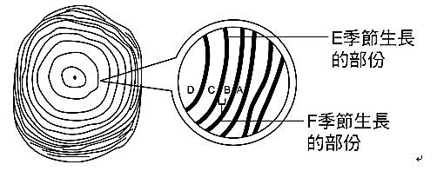
(A)A (B)B (C)C (D)D
（ ）29.請問F季節的特徵最可能為下列何者？
(A)溫暖多雨的季節 (B)溫暖少雨的季節
(C)寒冷多雨的季節 (D)寒冷少雨的季節
（ ）30.植物的根毛的功能與人體內何種構造相似？
(A)口腔內膜 (B)胃部黏膜
(C)肝臟組織 (D)小腸絨毛
（ ）31.關於維管束的敘述，下列何者錯誤？
(A)維管束是植物體運輸物質的構造 (B)南瓜莖內的維管束呈環狀排列
(C)木材是由老舊的韌皮部細胞所形成 (D)水稻的維管束不具形成層
（ ）32.關於蒸散作用的敘述，何者正確？ (A)蒸散作用時，由韌皮部運送水分 (B)水份可由氣孔進入葉片
(C)蒸散作用有助於根部吸收水分 (D)蒸散作用時，水分的輸送方向是雙向運送
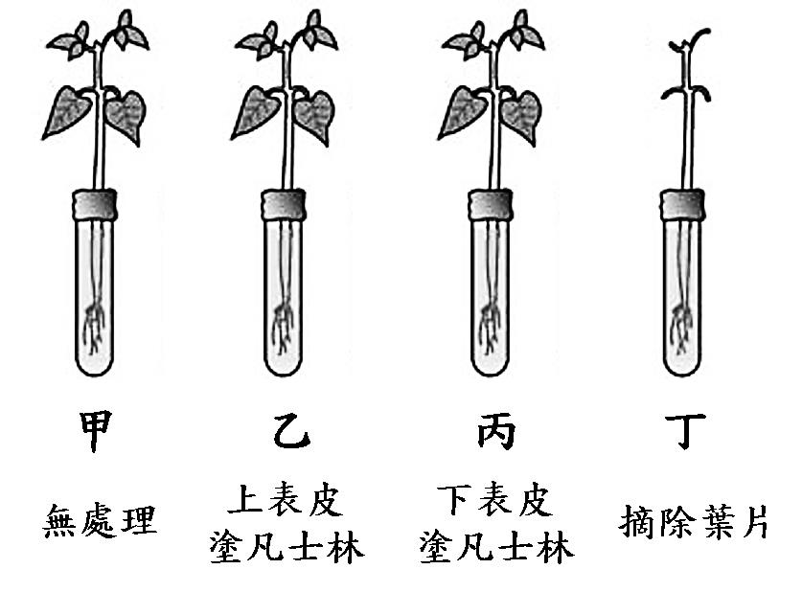
（ ）33.當氣孔張開時，請問該植株的狀態為？
(A)水分充足的白天 (B)水分缺乏的白天
(C)水分缺乏的夜晚 (D)水分充足的夜晚
準備甲、乙、丙、丁四組陸生植物，
以相同的光源照射並放置在通風的室內，
同時控制實驗環境溫度在相同的25℃、裝有相同水量，
其裝置如右圖，實驗條件如圖示。回答下列 34-35題：
附註：凡士林是一種油膏。
（ ）34.塗抹凡士林的目的是為了觀察何種構造是否被阻塞？
(A)葉肉細胞 (B)氣孔 (C)角質層 (D)表皮細胞
（ ）35.在實驗過後，比較試管內水量多寡，下列何者最有可能？
(A)甲＞乙 (B)乙＞丙 (C)甲＞丁 (D)丁＞乙
（ ）36.路樹在移植前，會先進行枝葉的修剪以提高存活率，此舉的主要目的為？
(A)減輕植物的重量 (B)減少水分蒸散 (C)減少光合作用的進行 (D)增加新芽的產生
（ ）37.血漿的成分不包含？ (A)氧氣 (B)養分 (C)二氧化碳 (D)抗體
（ ）38.《工作細胞》這部動畫將人體內的血球擬人化，關於動畫情節下列何者不符合情境：
(A)紅血球含有血紅素，能運送氧氣到各組織細胞間 (B)血小板在傷口受傷時聚集，並想辦法堵住傷口
(C)紅血球被肺炎鏈球菌追趕，直接跑到肺部 (D)白血球可自由穿梭在微血管之間，以找出病菌所在之處
（ ）39.下列關於血管的特性，何者正確？
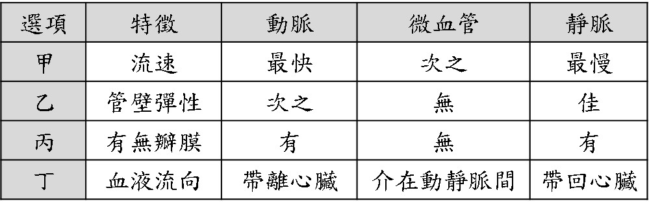

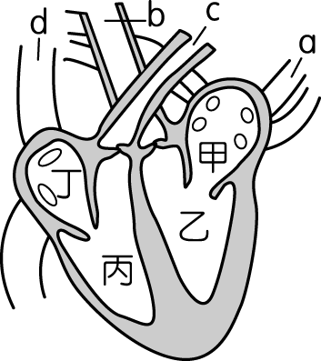

(A)甲 (B)乙 (C)丙 (D)丁
（ ）40.右圖為人體心臟構造圖，當心臟收縮時，下列何選項符合血液流動方向？
(A)乙→b (B)c→丙 (C)a→甲 (D)丁→d
（ ）41.哪兩個構造之間沒有瓣膜？
(A)右心房、大靜脈 (B)左心房、左心室 (C)右心室、肺動脈 (D)左心室、主動脈

（ ）42.關於心臟的敘述，何者錯誤？
(A)心臟舒張，心室與動脈間的瓣膜關閉 (B)心臟規律的收縮與舒張稱為心搏
(C)心搏是血液在血管中流動的主要動力 (D)心音是瓣膜開啟時撞擊血液的聲音
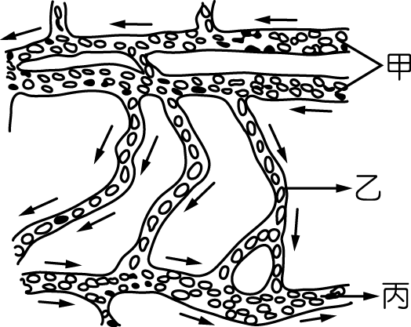
（ ）43.右圖為複式顯微鏡下的小魚尾鰭血管的示意圖，→代表血管中的血流方向，
C
B
A
下列何者正確？
(A)C血管可將血液帶回心臟 (B)此魚心臟實際的位置在觀察者左方
(C)B血管具瓣膜，可防止血液逆流 (D)A血管氧氣含量最高
（ ）44.在進行魚尾鰭實驗時，下列何者是辨別動脈、靜脈的主要依據？
(A)紅血球數目 (B)血管壁厚度 (C)血管壁彈性 (D)血液流動方向
（ ）45.心血管系統不包含下列何者？ (A)血液 (B)血管 (C)淋巴管 (D)心臟
（ ）46.關於運動前後的脈搏與心搏之敘述，下列何者錯誤？
(A)動脈可測到脈搏
(B)運動前的脈搏＜運動後的心搏
(C)心臟搏動一次可聽見兩個心音，第一心音低且長
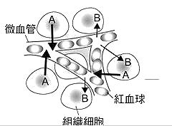
(D)運動後脈搏次數=運動前心搏次數
（ ）47.右圖為微血管在一般組織細胞間氣體交換情形，請問下列敘述何者正確？
(A)A氣體濃度是微血管＞組織細胞 (B)B氣體為光合作用的產物之一
(C)A氣體能讓火焰燃燒的更旺盛 (D)B氣體濃度是組織細胞＞微血管
（ ）48.吊點滴時，從靜脈注射養分，此養分從手臂到大腦的流動順序，依次應為？
(甲)心臟 (乙)上大靜脈 (丙)主動脈 (丁)肺動脈 (戊)肺靜脈 (己)腦部微血管
(A)戊→甲→己→丙→乙→甲→丁 (B)甲→戊→丁→甲→丙→乙→己
(C)乙→甲→丁→戊→甲→丙→己 (D)己→乙→丁→戊→甲→丙→己
（ ）49.下列關於血球的敘述，何者錯誤？
(A)血小板的數量最少 (B)血小板呈不規則破碎狀
(C)紅血球和血小板沒有細胞核 (D)紅血球的數量最多
（ ）50.人體循環系統的血管中，那些血管內流動的是暗紅色的缺氧血？
(A)大動脈、肺動脈 (B)大靜脈、肺靜脈
(C)大靜脈、肺動脈 (D)大動脈、肺靜脈

試題結束請檢查

111-1-2 七年級 自然科(生物)－解答
答案卷
1 | 2 | 3 | 4 | 5 | 6 | 7 | 8 | 9 | 10
B | D | A | C | B | A | B | D | D | C
11 | 12 | 13 | 14 | 15 | 16 | 17 | 18 | 19 | 20
C | A | C | B | D | B | D | C | A | A
21 | 22 | 23 | 24 | 25 | 26 | 27 | 28 | 29 | 30
D | C | B | B | D | A | C | B | A | D
31 | 32 | 33 | 34 | 35 | 36 | 37 | 38 | 39 | 40
C | C | A | B | D | B | A | C | D | A
41 | 42 | 43 | 44 | 45 | 46 | 47 | 48 | 49 | 50
A | D | B | D | C | D | B | C | A | C

